* **注意：**只有当实例被创建时 data 中存在的属性才是响应式的
* 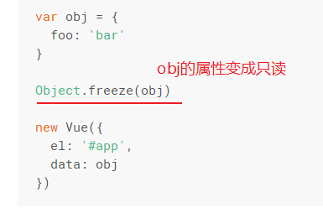
* 箭头函数是和父级上下文绑定在一起的，this 不会是如你所预期的 Vue 实例
* v-once 页面不变，但是变量实质上可以改变，只是不能再动态呈现
* v-html="htmlCodeVar"
* [v-bind](https://cn.vuejs.org/v2/api/" \l "v-bind) 绑定到html属性的变量为false时，属性可能根本不显示
* Computed 表示计算属性，可直接使用vm.reversedMessage调用属性计算属性值，对于每次得到计算属性消耗较大的情况，可以使用计算属性的方式进行缓存，避免频繁计算，消耗性能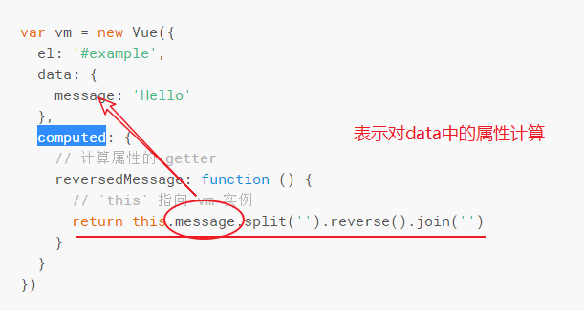
* 计算属性和methods比较：计算属性会进行缓存，只有它依赖的变量发生变化，才会重新计算
* 计算属性默认只有 getter ，不过在需要时你也可以提供一个 setter ：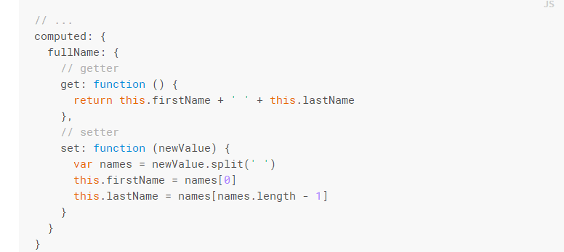现在再运行 vm.fullName = 'John Doe' 时，setter 会被调用，vm.firstName 和 vm.lastName 也会相应地被更新。
* Watch
* v-if、v-else-if、v-else
* [用 key 管理可复用的元素](https://cn.vuejs.org/v2/guide/conditional.html" \l "用-key-管理可复用的元素" \o "用 key 管理可复用的元素)
* 和v-if不同，带有 v-show 的元素始终会被渲染并保留在 DOM 中。v-show 只是简单地切换元素的 CSS 属性 display。（v-if/v-show比较：<https://cn.vuejs.org/v2/guide/conditional.html）>
* 在 v-for 块中，我们拥有对父作用域属性的完全访问权限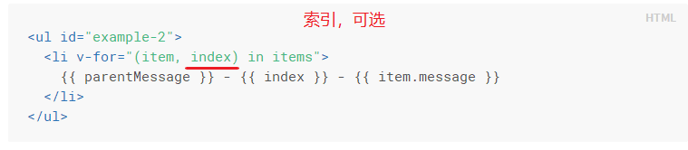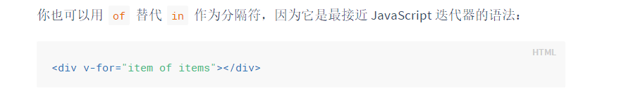
* v-for也可以对对象进行循环：<https://cn.vuejs.org/v2/guide/list.html>
* v-for默认使用“就地复用”策略，可以使用“key”属性避免复用
* 由于 JavaScript 的限制，Vue 不能检测以下变动的数组：

1. 当你利用索引直接设置一个项时，例如：vm.items[indexOfItem] = newValue
2. 当你修改数组的长度时，例如：vm.items.length = newLength

* 但是Vue.set(vm.array, indexOfItem, newValue)可以触发vue检测。（对象方法vm.$set）
* Vue 不能检测对象属性的添加或删除：也可以使用Vue.set(obj, key, value)打破这种限制https://cn.vuejs.org/v2/guide/list.html
* $event 原始DOM事件
* 事件修饰符： .stop .prevent .capture .self .once
* v-model 会忽略所有表单元素的 value、checked、selected 特性的初始值而总是将 Vue 实例的数据作为数据来源。你应该通过 JavaScript 在组件的 data选项中声明初始值。
* 单选、复选、选择框、input等结合v-mode非常有效
* v-model.lazy 会放弃input事件，而选择监听change事件；还有.number、.trim
* <tr is="my-row"></tr> 与 <my-row></my-row>等效（my-row是组件）
* [DOM 模板解析注意事项](https://cn.vuejs.org/v2/guide/components.html" \l "DOM-模板解析注意事项" \o "DOM 模板解析注意事项)：<https://cn.vuejs.org/v2/guide/components.html>
* Props 可以类型检查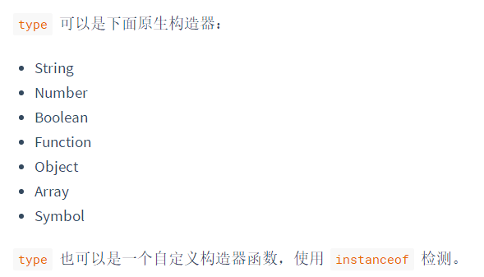
* 对于多数特性来说，传递给组件的值会覆盖组件本身设定的值，即例如传递 type="large" 将会覆盖 type="date" 且有可能破坏该组件！（查看：<https://cn.vuejs.org/v2/guide/components.html#字面量语法-vs-动态语法> 的**[替换/合并现有的特性](https://cn.vuejs.org/v2/guide/components.html" \l "替换-合并现有的特性" \o "替换/合并现有的特性)**）
* .sync 可实现prop双向绑定，
* V-bind:is 绑定动态组件
* <keep-alive> 组件缓存
* $refs
* () => ({key: value}) 表示返回一个对象
* 这意味着 PascalCase（首字母大写） 是最通用的声明约定而 kebab-case（短线连接） 是最通用的使用约定
* [组件间循环引用](https://cn.vuejs.org/v2/guide/components.html" \l "组件间的循环引用" \o "组件间的循环引用)时报错问题：<https://cn.vuejs.org/v2/guide/components.html#字面量语法-vs-动态语法>
* inline-template 另一种定义组件模板<template>的方式
* x-template 另一种定义组件模板<template>的方式
* v-once 静态内容可以尝试使用v-once